**Дата проведения урока:_27.01.2022 г_**

**Группа: 2-10**

**Преподаватель: Касымова У.Ш.**

***ТЕМА УРОКА:***

Техника безопасности и организация рабочего места

***ЦЕЛИ УРОКА:***

Научить соблюдению правил ТБ при работе с компьютерной техникой.

***ЗАДАЧИ:***

***Образовательные:***Знакомство с правилами поведения в КК, инструктаж по ТБ, изучение правил работы на ПК.

***Развивающие:***Расширение кругозора, выработка навыков работы и поведения в КК.

***Воспитательные:***Воспитание школьного патриотизма (бережного отношения к имуществу школы), развитие познавательного интереса, логического мышления.

***ТИП УРОКА:***

Изучения нового материала.

***ХОД УРОКА:***

1. ***ОРГАНИЗАЦИОННЫЙ МОМЕНТ***
2. ***ОБЪЯСНЕНИЕ НОВОГО МАТЕРИАЛА***

Кабинет информатики отличается от других кабинетов тем, что в нем установлена дорогая, современная техника. Поэтому, чтобы сберечь и не нанести вреда технике и своему здоровью необходимо знать и применять технику безопасности и правила поведения в кабинете информатики и вычислительной техники. Как же нужно вести себя в кабинете информатики?

1. В кабинете вычислительной техники установлена дорогостоящая, сложная техника - компьютеры, принтер и другие технические средства. Поэтому: бережно обращайтесь с этой техникой; спокойно, не торопясь, не толкаясь, не задевая столы, входите в кабинет и занимайте отведенное вам место, ничего не трогая на столах.

2. На вашем рабочем месте размещены составные части ЭВМ - клавиатура, монитор, системный блок, мышь. Во время работы лучевая трубка работает под высоким напряжением. Неправильное обращение с аппаратурой, кабелями и монитором может привести к тяжелым поражениям электрическим током, вызвать загорание аппаратуры. Поэтому

СТРОГО ЗАПРЕЩАЕТСЯ:

 трогать разъемы соединительных кабелей;

 прикасаться к питающим проводам и устройствам заземления;

 прикасаться к экрану и к тыльной стороне монитора, клавиатуры, системного блока;

 включать и отключать аппаратуру без указаний учителя;

 класть предметы на монитор и клавиатуру;

 работать во влажной одежде и влажными руками.

3. При появлении запаха гари, огня немедленно прекратить работу, выключить аппаратуру и сообщить об этом учителю.

4. Перед началом работы убедитесь в отсутствии видимых причин повреждений рабочего места; сядьте так, чтобы линия взора приходилась в центр экрана, чтобы, не наклоняясь пользоваться клавиатурой и воспринимать передаваемую на экран монитора информацию; разместите на столе учебные принадлежности так, чтобы они не мешали работе на ЭВМ; внимательно слушайте объяснения учителя и старайтесь понять цель и последовательность действий, в случае необходимости обращайтесь к преподавателю; начинайте работу только по указанию учителя.

5. Во время работы на ЭВМ лучевая трубка является источником электромагнитного излучения, которое при работе вблизи экрана неблагоприятно действует на зрение, вызывает усталость и снижает работоспособность. Поэтому следует работать от монитора на расстоянии 60 - 70 см, соблюдая правильную посадку, не сутулясь, не наклоняясь. Учащимся, имеющим очки для постоянного ношения, быть в очках.

6. Работа на ЭВМ требует большого внимания, четких действий, поэтому нельзя работать при недостаточном освещении, при плохом самочувствии.

7. Во время работы:

строго выполняйте все указанные выше правила, а также текущие указания учителя;

следите за исправностью аппаратуры и немедленно прекращайте работу при появлении необычного звука или самопроизвольного отключения аппаратуры, немедленно сообщить о случившемся учителю;

плавно нажимайте клавиши;

не пользуйтесь клавиатурой, если не подключено напряжение;

работайте чистыми руками;

не пытаться самопроизвольно отключать и исправлять неисправности;

не вставайте со своих мест, когда в кабинет входят посетители.

8. Вы должны хорошо знать и грамотно выполнять эти правила, точно следовать указаниям преподавателя, чтобы успешно овладеть знаниями, умениями, навыками; сберечь школьное имущество.

НЕВЫПОЛНЕНИЕ ПРАВИЛ - ГРУБЕЙШЕЕ НАРУШЕНИЕ ПОРЯДКА И ДИСЦИПЛИНЫ.

КОМПЛЕКС УПРАЖНЕНИЙ ДЛЯ ГЛАЗ ПРИ РАБОТЕ С КОМПЬЮТЕРОМ.

Упражнения выполняются сидя или стоя, отвернувшись от экрана при ритмичном дыхании, с максимальной амплитудой движения глаз.

1. Закрыть глаза, сильно напрягая глазные мышцы, на счет 1 - 4, затем раскрыть глаза, расслабив мышцы глаз, посмотреть вдаль на счет 1 - 6. Повторить 4 - 5 раз.
2. Посмотреть на переносицу и задержать взор на счет 1 - 4. До усталости глаза доводить нельзя. Затем посмотреть вдаль на счет 1 - 6. Повторить 4 - 5 раз.
3. Не поворачивая головы, посмотреть направо и зафиксировать взгляд на счет 1 - 4, затем посмотреть вдаль прямо на счет 1 - 6. Аналогичным путем проводятся упражнения, но с фиксацией взгляда влево, вверх, вниз.
4. Перевести взгляд быстро направо – вверх – налево - вниз и потом прямо вдаль на счет 1 - 6; затем налево – вверх - направо – вниз и посмотреть вдаль на счет 1 - 6. Повторить 4 - 5 раз.

*ОКАЗАНИЕ ПЕРВОЙ МЕДИЦИНСКОЙ ПОМОЩИ ПРИ ПОРАЖЕНИИ ЭЛЕКТРИЧЕСКИМ ТОКОМ.*

Поражение электрическим током приводит к шоку, остановке дыхания и работы сердца. Ток вызывает ожоги на месте входа и выхода. Переменный ток вызывает также сокращение мышц, что не позволяется пострадавшему выпустить из рук электрический провод.

**Действия при поражении электрическим током**

1. Выключить ток на электрощите или выдернуть штепсельную вилку.
2. Если вы не можете обесточить пострадавшего, то встаньте на деревянную коробку, резиновый коврик, толстую пачку газет и шваброй, деревянным стулом оттащите пострадавшего от источника тока. Не дотрагивайтесь до пострадавшего, его можно оттащит за сухой край одежды.
3. Если пострадавший без сознания, проверьте пульс и дыхание и вызовите скорую помощь, охладите ожоги водой.
4. ***ЗАКРЕПЛЕНИЕ НОВОГО МАТЕРИАЛА***
5. Как ученики входят в компьютерный класс?
6. Как должны вести себя учащиеся на перемене в классе?
7. ***ДОМАШНЕЕ ЗАДАНИЕ:***

Выучить технику безопасности

1. ***ПОДВЕДЕНИЕ ИТОГОВ***

Почта: [uma.kasymova@mail.ru](mailto:uma.kasymova@mail.ru)

Номер тел: 8928-553-73-18

Указать дату, Ф.И.О и группу

**Дата проведения: 3.02.2022 г.**

**Группа: 2-10**

**Преподаватель: Касымова У.Ш.**

**Тема урока:** Информация и информационные процессы в технике.

**Цель урока:**познакомить обучающихся с информацией и информационными процессами в технике

**Формы работы**: индивидуальная, групповая.

**Оборудование:** ПК, интерактивная доска с проектором, конструктор VEX,

* .

**Основные понятия урока:**

Информация

Информационные процессы

Системы управления техническими устройствами

Микропроцессор

Роботы

**Ход урока:**

**Организационный момент**

Приветствие учащихся. - Здравствуйте, ребята!

- Я надеюсь, что вы сегодня на уроке узнаете много интересного, полезного и даже научитесь изобретать.

Обратите внимание на доску. Что мы видим на доске? Правильно, алгоритм. Давайте выполним его.

**Слайд 1**

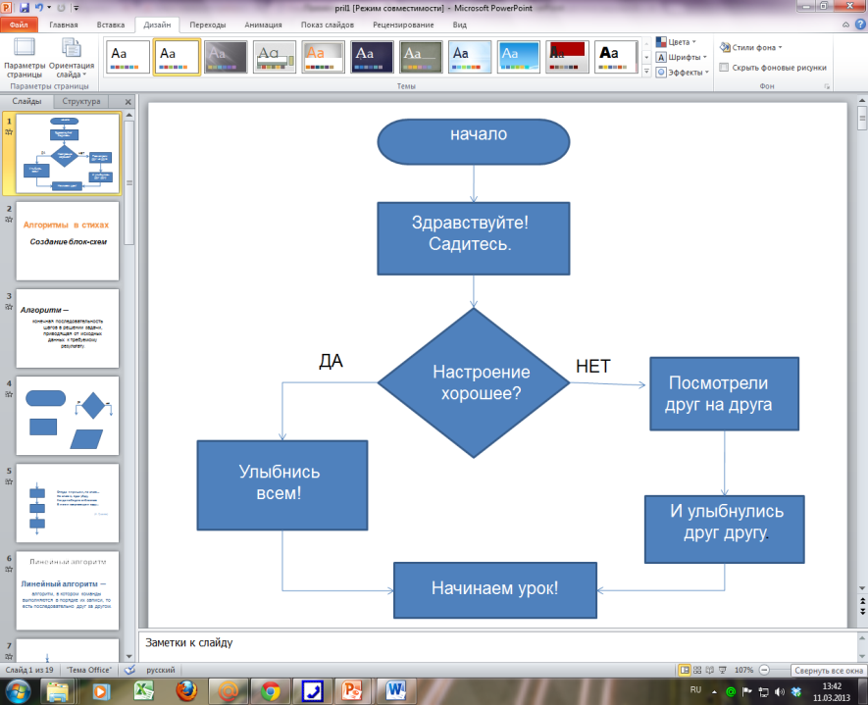

Вижу, вы все замечательно справились.

**Актуализация знаний и проверка изученного материала**.

На предыдущем уроке мы с вами изучили Информацию и информационные процессы для человека. Давайте вспомним.

**Блиц–опрос.** *Каждый ученик по очереди отвечает на вопрос. Если возникают затруднения, право ответа переходит следующему ученику.*

1. ***Что такое информация?***

(Информация (от латинского information – «сведения, разъяснения» - это знания, которые мы получаем из окружающего мира.

1. ***Какие вы знаете информационные процессы?***

(сбор, обработка, хранение и передача, поиск, защита)

***3.Какие способы восприятия информации использует человек?***

(с помощью зрения, ушей, рецепторов носа, рецепторов языка, рецепторов кожи)

***4.Каковы должны быть свойства информации, представленной в форме сообщений?***

(понятность)

***5.Каковы должны быть свойства информации, представленной в форме знаний?***

(полнота и точность)

**6. Каковы должны быть свойства информации, распространяемой средствами массовой информации?**

(достоверность, актуальность, полезность)

Чтобы технические устройства выполняли определённые задачи, они должны управляться. Так вот, само управление тесно связано с информационными процессами.

Так системы автоматической терморегуляции холодильника, утюга, кондиционера обеспечивают поддержание заданной температуры.

В системе терморегуляции управляющее устройство получает информацию от температурных датчиков, обрабатывает её (сравнивает реальную температуру с заданной) и передаёт команды нагревательному элементу (Усилить или уменьшить нагрев)

Системы управления встроены практически во всю бытовую технику

В некоторых случаях главную роль в процессе управления выполняет человек, в других управление осуществляет встроенный в техническое устройство **микропроцессор**или подключенный компьютер.

Например, управление полетом самолета может осуществлять летчик или в режиме автопилота бортовой компьютер. Они получают информацию о режиме полета от датчиков, обрабатывают ее и передают команды на исполнительные механизмы, изменяющие режим полета.

– Что такое робот? Для чего нужны роботы? Зачем человек их изобретает?

* Роботами называются автоматические устройства, предназначенные для осуществления производственных, научных и других работ.
* Роботы могут иметь различные внешний вид и размеры, но все они выполняют действия на основании заложенной в них программы обработки информации

Проводится знакомство с моделью.

У робота имеется «мозг» – устройство, которое обрабатывает информацию и посылает команды, – это контроллер VEX .

Какие части робота приводят его в движение, выполняют различные действия? *( моторы ).*

Что используется для передачи информации от микрокомпьютера к моторам? *( провода ).*

*На слайде показываются основные устройства робота*

***Слайд 10***

*Посмотрите ролик, в котором видно, что сможет наш робот, после того, как мы его полностью соберё*

**. Закрепление нового материала**

***Задание.*** Давайте проведём аналогию между функциями органов человека, функциями устройств компьютера и робота. Возьмите листочки с табличками и заполните их.

**Информационный процесс**

**Органы человека**

**Компьютер**

**VEX-робот**

Ввод информации

Органы чувств

Клавиатура, мышка, сканер

Кнопки на контроллере, датчики

Хранение информации

Мозг

Внутренняя и внешняя память

Контроллер

Обработка информации

Мозг

Процессор

Контроллер

Вывод информации

Органы речи и опорно-двигательная система

Монитор, принтер

Интерактивные моторы

**Итоги урока**  Сегодня на уроке мы с вами познакомились с информационными процессами в технике. Познакомились с профессией робототехника. Провели аналогию содержания информационных процессов для человека, компьютера, робота

Оценивание.

Почта: [uma.kasymova@mail.ru](mailto:uma.kasymova@mail.ru)

Номер тел: 8928-553-73-18

Указать дату, Ф.И.О и группу